Week 9



**Foppen***Iemand voor de gek houden.*

|  |
| --- |
|  |

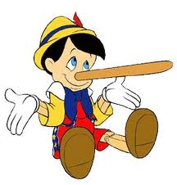

**Jokken***Iets zeggen wat niet waar is.*



**Liegen***Jokken. Je zegt iets wat niet waar is.*

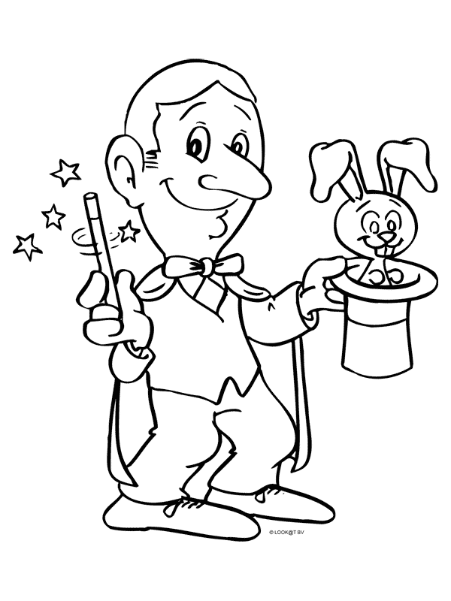

**De goochelaar***Bij een goochelaar lijkt het alsof hij kan toveren.*



**Het toverstokje***Een stokje waarmee je kunt toveren.*

Week 9

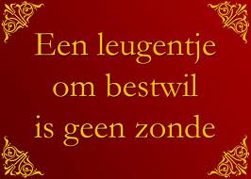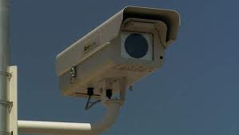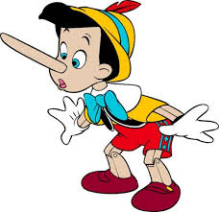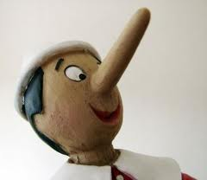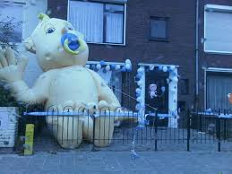

**In de gaten houden***Kijken naar wat de ander doet.*

**Een leugentje om bestwil** *Een leugentje dat je vertelt omdat je iemand wilt helpen.*

**De leugenaar***Iemand die een leugen vertelt.*

**De jokkebrok***Iemand die een leugen vertelt. Jokkebrok is een aardig woord voor leugenaar.*

**Overdrijven***Zeggen dat iets mooier of groter of lelijker is.*